San Salvador,7 de diciembre de dos mil veintitrés.
Ciudadanía en General
Presente.

Por este medio Gerencia General del Instituto Administrador de los Beneficios y Prestaciones Sociales de los Veteranos Militares de la Fuerza Armada y Excombatientes del Frente Farabundo Martí para la Liberación Nacional que Participaron en el Conflicto Armado Interno de El Salvador del Primero de enero de 1980 al dieciséis de enero de 1992, que puede abreviarse INABVE, a través de la Unidad de Acceso a la Información Pública, declara la inexistencia de la información oficiosa regulada en el artículo 10 de la LAIP, en referencia al numeral 18, sobre los permisos, autorizaciones y concesiones otorgados, especificando sus titulares, montos, plazos, objeto y finalidad. Y para hacerlo del conocimiento general se extiende la presente acta correspondiente al mes de noviembre 2023.

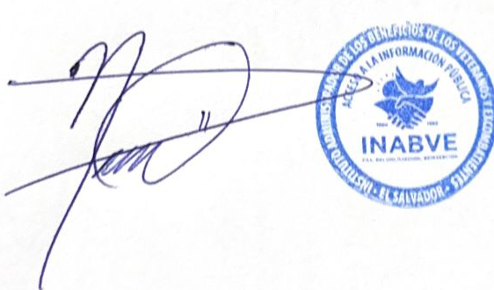
Licenciado; Noé Isaí Rivas Hernández
Oficial de Información
INABVE.

